לפניכם איור של מארג מזון.

החצים מציינים מעבר של חומרים ושל אנרגיה במערכת.

בלוטים (זרעים) של עץ אלון
זרעים של שעורה
יערון
חגב
נחש
ירגזי
חיוויאי

שמש

      - אילו התבקשתם להכין פירמידת מזון ממארג המזון הזה, כמה קומות הייתם כוללים בה? הסבירו.

      - אילו התבקשתם להכין פירמידת מזון ממארג המזון הזה, את מי הייתם שמים בקומת הצרכנים הראשוניים?
א. נחש וירגזי
ב. ירגזי וחגב
ג. יערון ונחש
ד. חגב ויערון

      - מי יעמוד בראש פירמידת המזון?
א. הנחש
ב. החִיוְויַאי
ג. החִיוְויַאי והנחש
ד. החִיוְויַאי, הנחש והירגזי

      - התבקשתם להוסיף למארג מזון זה, גם את המְפרקים.
מאילו חוליות נכון לסמן את החצים שמצביעים אל כיוון המפרקים?
א. רק מן הצמחים שבמארג
ב. רק מבעלי החיים: הצמחוניים והטורפים
ג. מכל היצורים החיים: הצמחים ובעלי החיים
ד. מכולם: השמש, הטורפים, הצמחוניים והצמחים

      - הסתכלו בשלושת איורים שלפניכם.
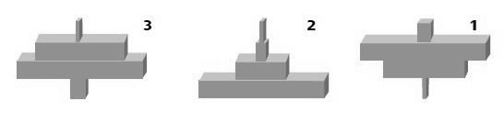

מי מהם מתאים להיות פירמידת ביומסה אקולוגית?
  - אף לא אחד מהאיורים
  - איור מס' 1
  - איור מס' 2
  - איור מס' 3
  - כל שלושת האיורים

השאלות6-11 מתייחסות לאיור זה.
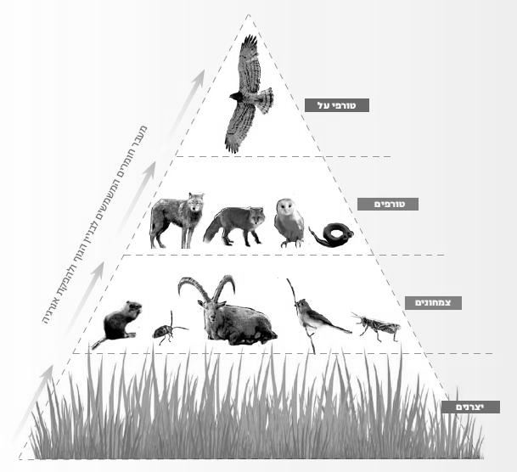
מתוך הספר: עולם התזונה, הוצאת מטח, עמ' 48

6. אחד התלמידים אמר כי אנרגיה "נעלמת" ככל שעולים ברמות ההזנה. האם צדק?
הסבירו תשובתכם: _______________________________

7. היעזרו באיור פירמידת המזון, וסמנו בנוגע לכל היגד אם הוא נכון או לא נכון.
א. סביר שמספר התנשמות והנחשים גדול ממספר החיפושיות והחגבים . . . . נכון / לא נכון
ב. הביומסה של העכברים והחגבים גדולה מהביומסה של העשבים . . . . . . נכון / לא נכון
ג. חלק מהביומסה של העשבים משתחרר אל הסביבה בתור אנרגיה של חום . . נכון / לא נכון
ד. אם תגדל הביומסה של היצרנים, יוכלו להתקיים יותר שועלים . . . . . . נכון / לא נכון
ה. ייתכן מצב שבו הביומסה של התנשמות תהיה שווה לביומסה של היצרנים . . נכון / לא נכון

8. מהי רמת ההזנה שבלעדיה לא תוכל להתקיים המערכת האקולוגית המתוארת באיור?
הסבירו תשובתכם: _______________________

9. "כמעט כל החיים על פני כדור הארץ תלויים במידה רבה מאוד בקרינת אור השמש".
הסבירו את התלות.

10. יש צמחים ירוקים שטורפים חרקים. צמחים אלו נקראים "צמחים טורפים".
אחת התלמידות טענה שצמחים טורפים יכולים להשתייך לשתי רמות בפירמידה האקולוגית.
האם היא צדקה? נמקו תשובתכם: ____________________________________

11. אחת התלמידות טענה שמספר הרמות בפירמידה האקולוגית מוגבל, וסביר שלא יוכל לעלות על 4 עד 6 רמות. האם היא צודקת? הסבירו תשובתכם.

12. תלמיד טוען שתהליך הפוטוסינתזה חשוב רק לצמחים. הסבירו מדוע טענתו שגויה.

13. פעולות האדם משפיעות על מחזור הפחמן בטבע.
תארו פעולה אחת שהאדם עושה, המשפיעה על מחזור הפחמן בטבע. הסבירו מה השפעתה על מחזור הפחמן, הציעו דרך להפחית את ההשפעה הזאת, ונמקו כיצד היא יכולה לפתור את הבעיה הקשורה למחזור הפחמן.

